|  |  |
| --- | --- |
| **tula_obl_smallcoa_n3077**  **Российская Федерация**  **Правительство Тульской области**  **Государственное учреждение**  **Тульской области**  **«ТУЛААВТОДОР»**  **(ГУ ТО «Тулаавтодор»)**  **РФ, 300041, г. Тула, Хлебная пл., д. 7**  **(РФ, 301722, Тульская область, Кимовский район, г.Кимовск, ул. Кирова, д. 5)**  **тел.: +7 (4872) 70-71-71, факс: +7 (4872) 70-71-07**  [**www.tulaavtodor.ru**](http://www.tulaavtodor.ru)  **ОГРН 1127154009113**  **ИНН 7107535259 КПП 710701001**  **Исх. № \_\_\_\_\_\_\_\_\_\_\_\_ от «\_\_\_\_»\_\_\_\_\_\_\_\_\_\_\_ 2017г.**  **На № \_\_\_\_\_\_\_\_\_\_\_ \_ от «\_ \_»\_\_\_\_ \_\_\_\_ 2017г.** | **Руководителю Регионального Исполкома**  **Общероссийского общественного**  **движения «НАРОДНЫЙ ФРОНТ**  **«ЗА РОССИЮ» в Тульской области**  **С.Л.** **Судницину** |

**Уважаемый Сергей Львович!**

В рамках осуществления общественного контроля за реализацией на территории Тульской области федерального проекта ОНФ «Дорожная инспекция ОНФ/Карта убитых дорог» направляем Вам информацию, какие из дорог, обозначенные гражданскими активистами на интерактивной карте проекта были отремонтированы или попали в «дорожную карту» для проведения дорожных работ в ближайшее время по следующей форме:

|  |  |  |  |  |  |
| --- | --- | --- | --- | --- | --- |
| Муниципальное образование  (улица) | Количество  выявленных объектов на интерактивной карте  (наименование улиц) | Результат  (выполненные работы) | | План ремонта | |
| Ремонт | "Ямочный  ремонт" | 2017 г. | 2018 г. |
| МО Тепло -Огаревский район | Автодорога Теплое - Троекурово |  | В мае 2017 г. проведены работы в рамках содержания по ликвидации локальной ямочности | В настоящее время автодорога находится в удовлетворительном проезжем состоянии |  |

**Заместитель директора – К.Э. Кирилин**

**Главный инженер**

**Автодороги Теплое - Троекурово**

**в Тепло-Огаревском районе Тульской области**

Ямочный ремонт струйно-инъекционным методом

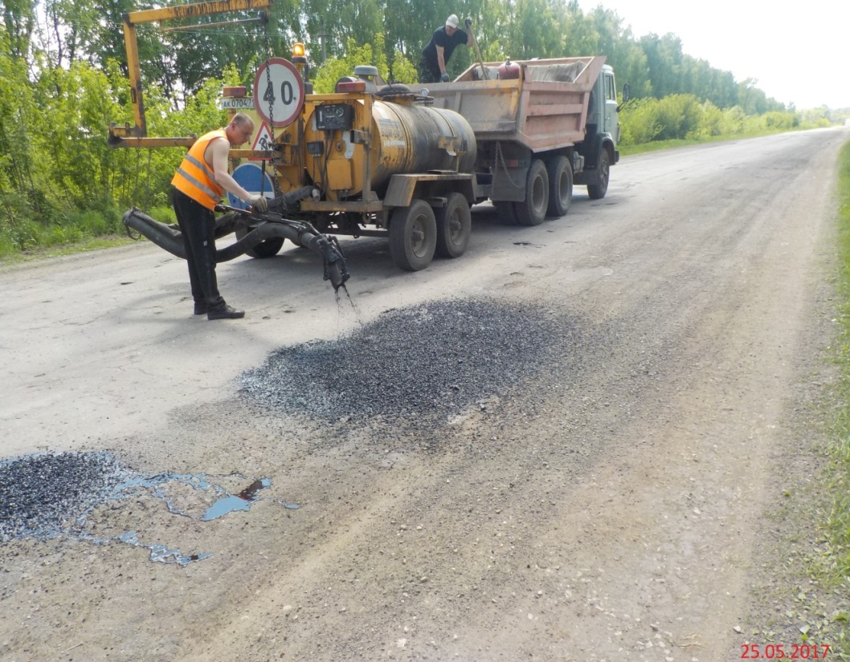

**Автодороги Теплое – Троекурово**

**в Тепло-Огаревском районе Тульской области**

Ликвидация локальной ямочностигорячей а/б смесью

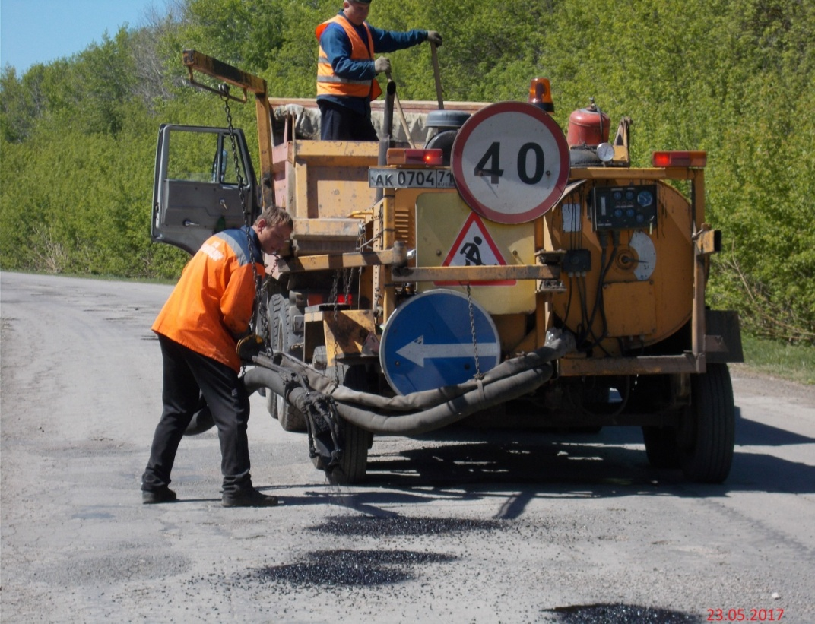

**Автодороги Теплое – Троекурово**

**в Тепло-Огаревском районе Тульской области**

Ликвидация локальной ямочностигорячей а/б смесью

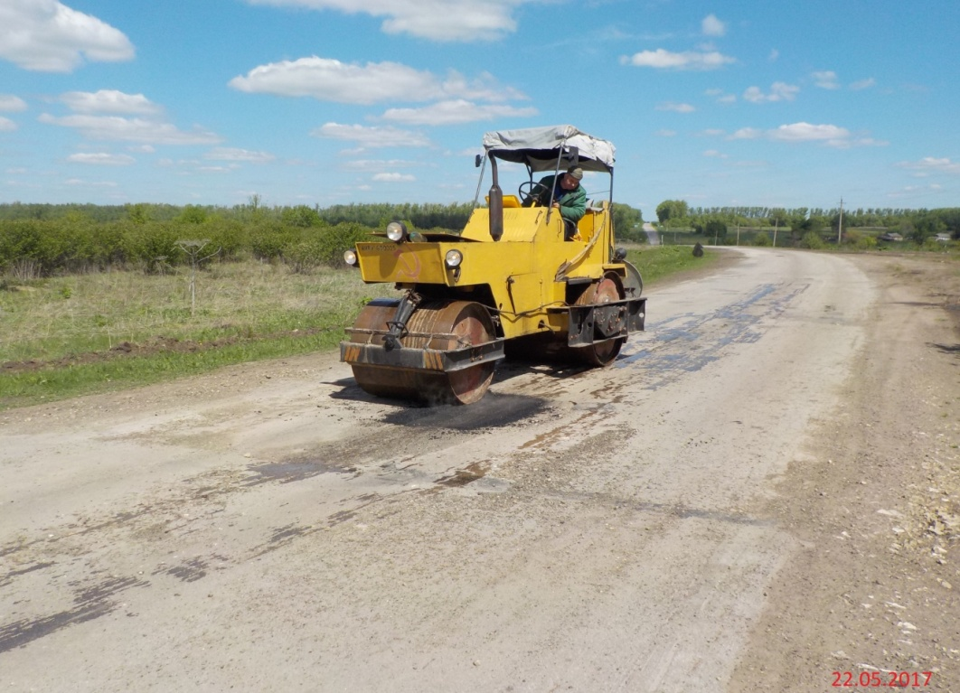

**Автодороги Теплое – Троекурово**

**в Тепло-Огаревском районе Тульской области**

Ямочный ремонт струйно-инъекционным методом

